  50 ans après la révolution de 1959  Quels changements économiques à Cuba ? |  |  |  |  | 50 ans après la révolution de 1959  Quels changements économiques à Cuba ?
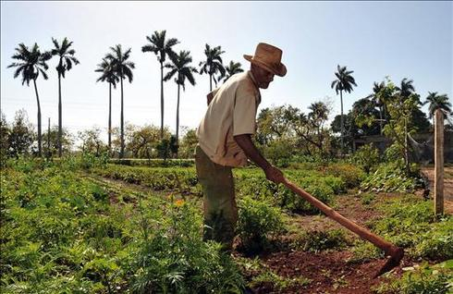  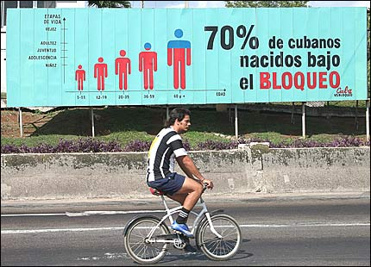 |  |  | Rémy Herrera  Chercheur au CNRS et enseignant à l'Université de Paris 1 Panthéon-Sorbonne  23 MARS 2012  20H00 – 23H00  salle castelbou  22 rue leonce castelbou  toulouse  Métro Caffarelli ligne B |  |  |  |  | Rémy Herrera  Chercheur au CNRS et enseignant à l'Université de Paris 1 Panthéon-Sorbonne  23 MARS 2012  20H00 – 23H00  salle castelbou  22 rue leonce castelbou  Toulouse  Métro Caffarelli ligne B
 |  | Contacts : MJCF31 : 05.61.31.61.37 mjcftoulouse@gmail.com  France-Cuba : 05.61.42.04.85 – francecuba.comite31@yahoo.fr  www.mjcf31.fr – www.francecuba.org |  |  |  |  | Contacts : MJCF31 : 05.61.31.61.37 mjcftoulouse@gmail.com  France-Cuba : 05.61.42.04.85 – francecuba.comite31@yahoo.fr  www.mjcf31.fr – www.francecuba.org

